**TRƯỜNG ĐẠI HỌC SƯ PHẠM TPHCM**

**KHOA CÔNG NGHỆ THÔNG TIN**

---

**ĐỒ ÁN MÔN CÔNG NGHỆ JAVA**

***Giảng viên hướng dẫn: Thầy Tuấn***

*TÊN ĐỒ ÁN: PHẦN MỀM QUẢN LÝ THÔNG TIN SINH VIÊN CỦA CÁC LỚP HỌC TRÊN THIẾT BỊ DI ĐỘNG*

**Ngôn ngữ: Java**

**Thành viên:**

Nguyễn Hoài Thanh

Trần Trọng Nhân

Nguyễn Minh Hiếu Bốn

Trịnh Hoàng Huy

Nguyễn Đình Thiên

1. **Mô tả chi tiết**
2. **Mục đích**

Xây dựng app quản lý thông tin sinh viên theo từng lớp, có thể thêm xóa sửa thông tin sinh viên hoặc chuyển sinh viên từ lớp này qua lớp khác trên nền tảng Android(JAVA)

1. **Tổ chức dữ liệu**

|  |
| --- |
| **SinhVien** |
| Mssv(PK) |
| MaLop |
| HoTen |
| NgaySinh |
| QueQuan |
| DiaChi |
| themSinhVien() |
| xoaSinhVien() |
| capNhatThongTinSinhVien() |

|  |
| --- |
| **LOP** |
| MaLop(PK) |
| TenLop |
| MaKhoa |
| themLop() |
| xoaLop() |
| capNhatThongTinLop |

|  |
| --- |
| **KHOA** |
| MaKhoa(PK) |
| TenKhoa |

Mỗi khoa sẽ có nhiều lớp

Mỗi lớp sẽ có nhiều sinh viên

1. **Tổ chức màn hình**

Ứng dụng đơn giản gồm các màn hình như sau

Thêm, xóa , sửa thông tin

Danh sách sinh viên

Chọn 1 lớp để xem ds sinh viên trong lớp

Chọn 1 khoa chuyển đến ds lớp

Danh sách khoa

Danh sách lớp

1. **Phân công**

|  |  |
| --- | --- |
| Nguyễn Hoài Thanh | Xử lý Thêm xóa sửa đối tượng sinh viên  Hoàn thành task  Tiếp nhận ý kiến và đưa ra dự thảo cuối kỳ |
| Nguyễn Minh Hiếu Bốn | Xử lý thêm xóa sửa đối tượng lớp học  Hoàn thành task  Đóng góp ý tưởng để cải thiện app |
| Nguyễn Đình Thiên | Hiền thị danh sách khoa lên màn hình khoa  Hoàn thành task  Đóng góp ý tưởng để cải thiện app |
| Trịnh Hoàng Huy | Hiển thị danh sách lớp học lên màn hình lớp học  Hoàn thành task  Đóng góp ý tưởng để cải thiện app |
| Trần Trọng Nhân | Hiển thị danh sách sinh viên lên màn hình sinh viên  Hoàn thành task  Đóng góp ý tưởng để cải thiện app |

1. **Sản Phẩm:**

***1: Giao diện chính***

Gồm các nút chức năng Tìm kiếm Và Quản Lý

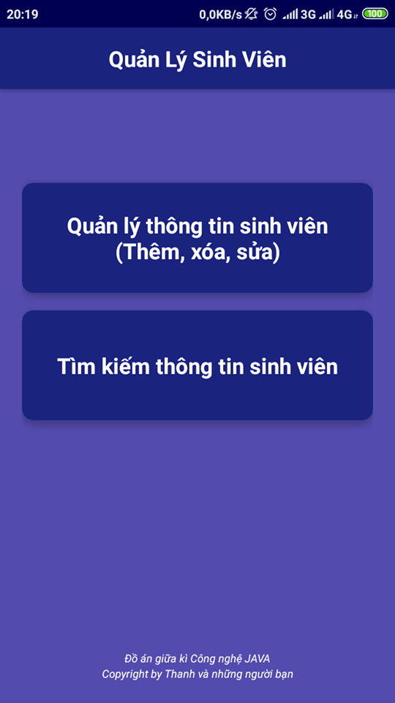

Hình 1: Giao diện chính

***2: Chức năng Quản lí sinh viên***

2.1: Xem danh sách khoa:

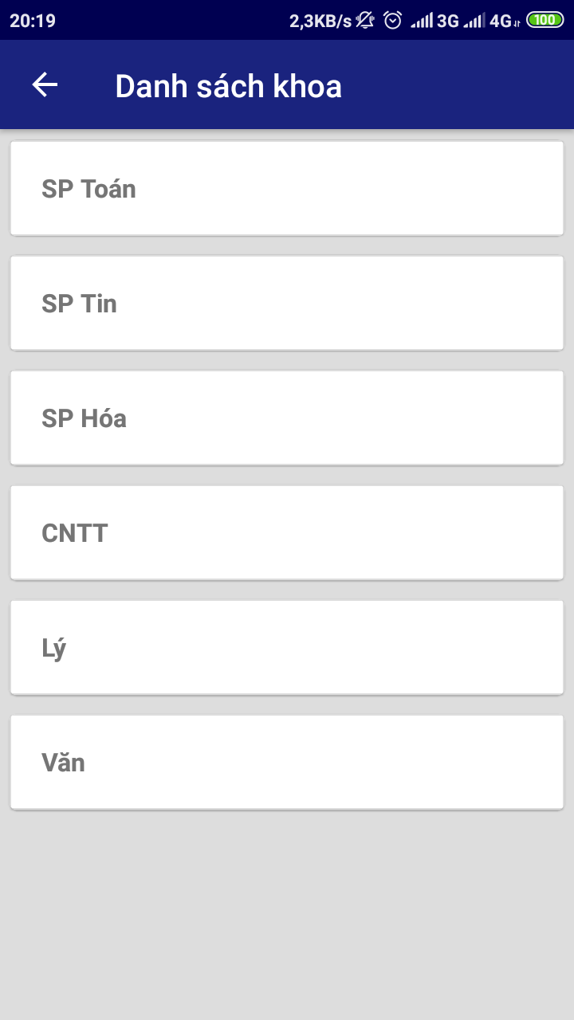

Hình 2.1: Hiển thị danh sách các khoa

Hiển thị danh sách các Khoa sau khi chọn danh mục quản lí sinh viên.

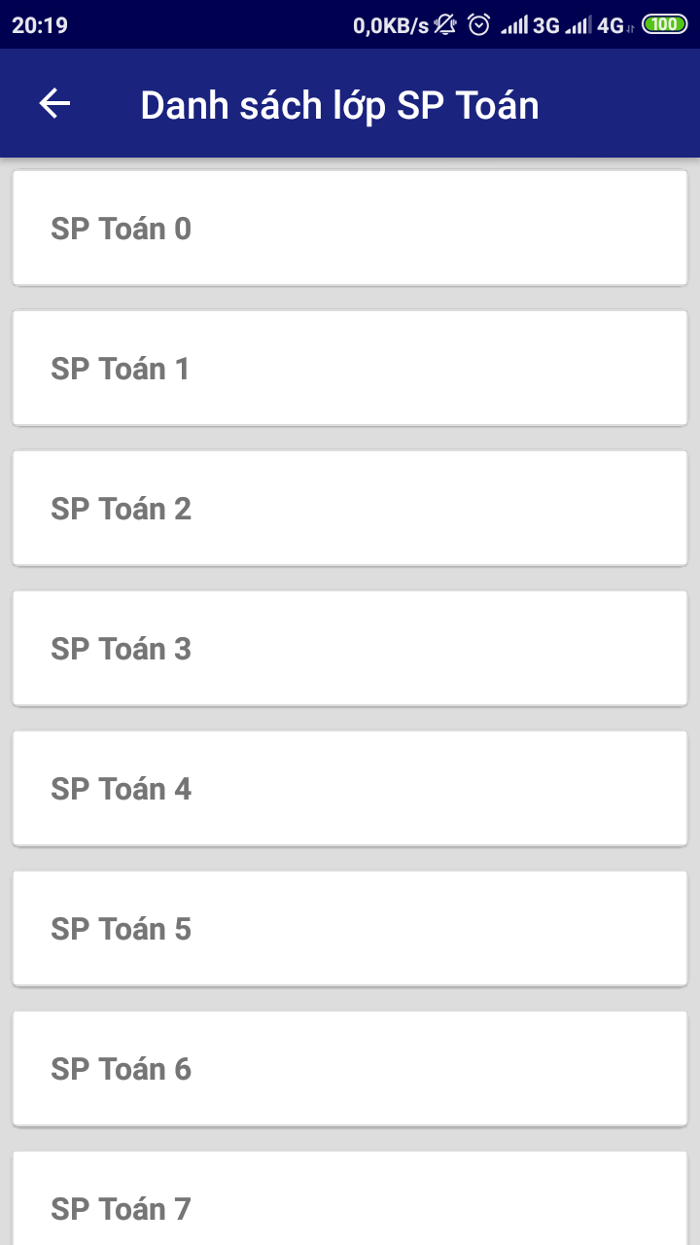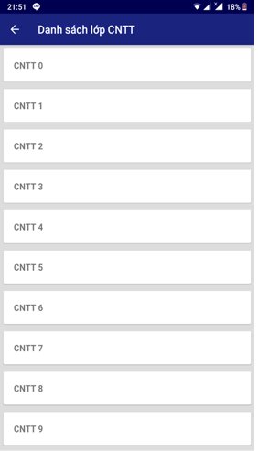2.2: Xem danh sách chi tiết các lớp trong từng khoa.

Hình 2.2A: hiển thị danh sách các lớp trong khoa CNTT

Hình 2.2B: hiển thị danh sách các lớp trong khoa Sư phạm toán

2.3: Xem danh sách chi tiết học sinh trong mỗi lớp, hiển thị thông tin của sinh viên.

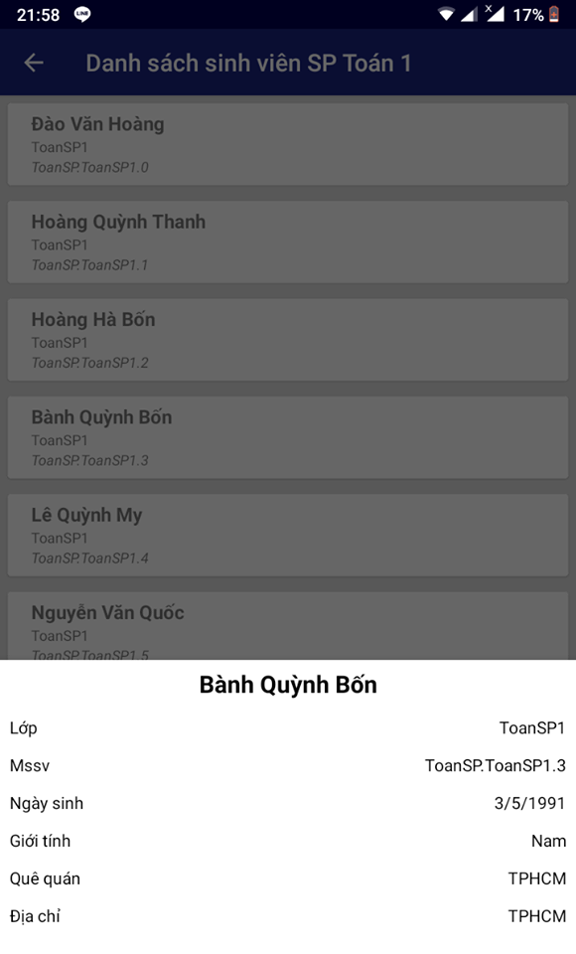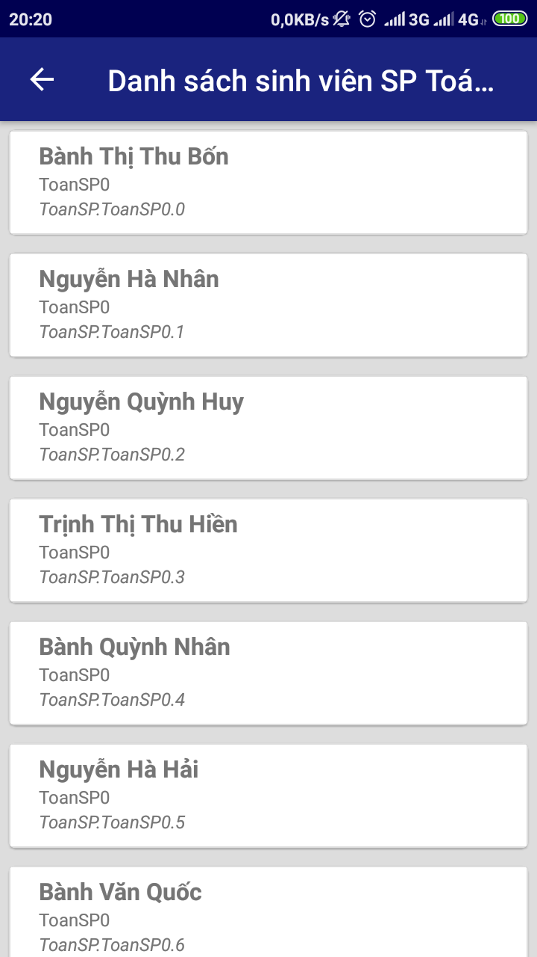

Hình 2.2: hiển thị danh sách Sinh viên trong lớp Sư phạm toán 0

Hình 2.2: Xem thông tin sinh viên Bành Quỳnh Bốn trong lớp Sư phạm toán1

2.4: Thao tác xoá Sinh viên khỏi lớp học và chỉnh sửa thông tin sinh viên, Chuyển lớp.

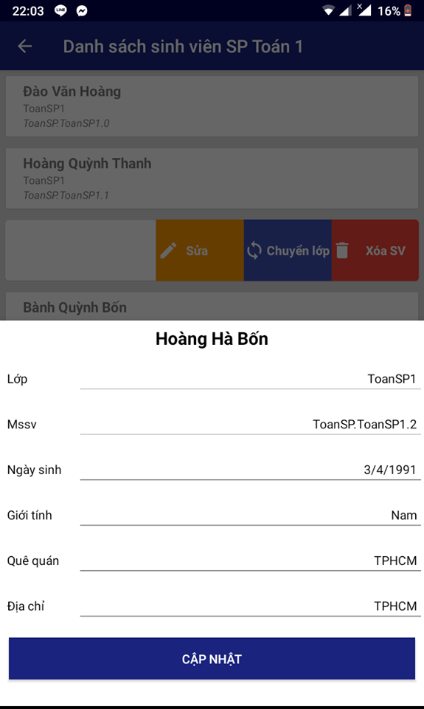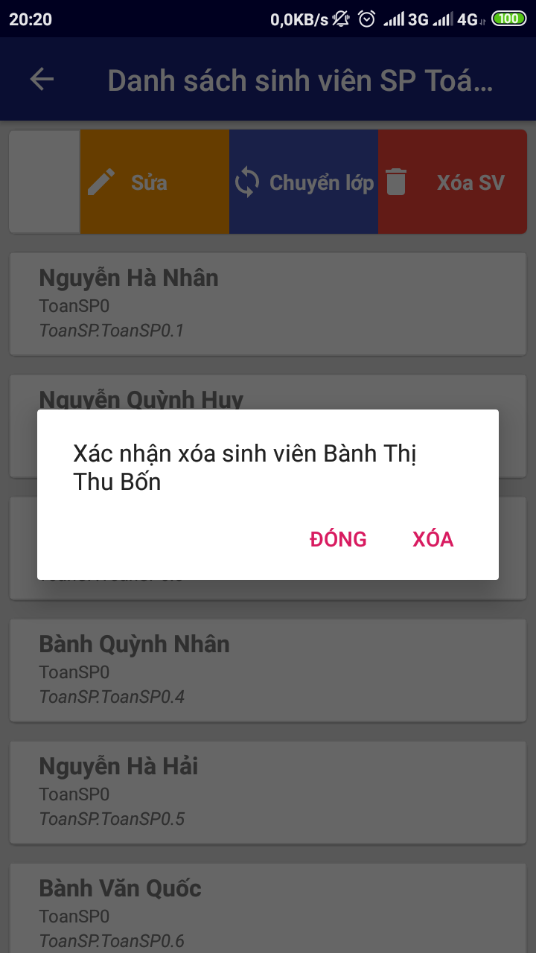

Hình:2.4B Chỉnh sửa thông tin sinh viên Hoàng Hà Bốn

Hình:2.4A Xoá sinh viên Bành Quỳnh Bốn khỏi lớp Sư phạm toán 0

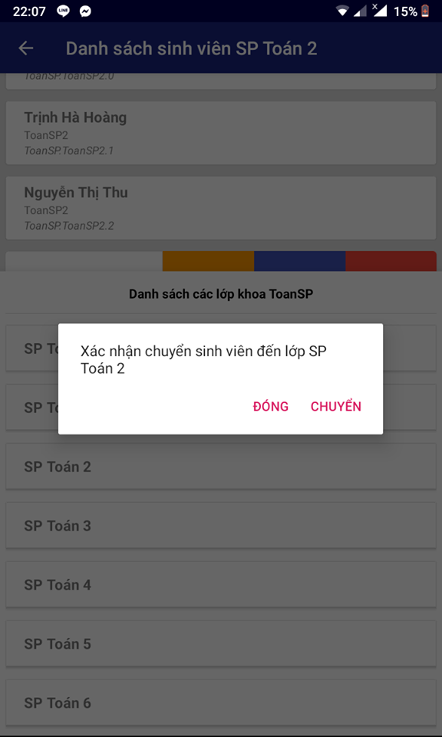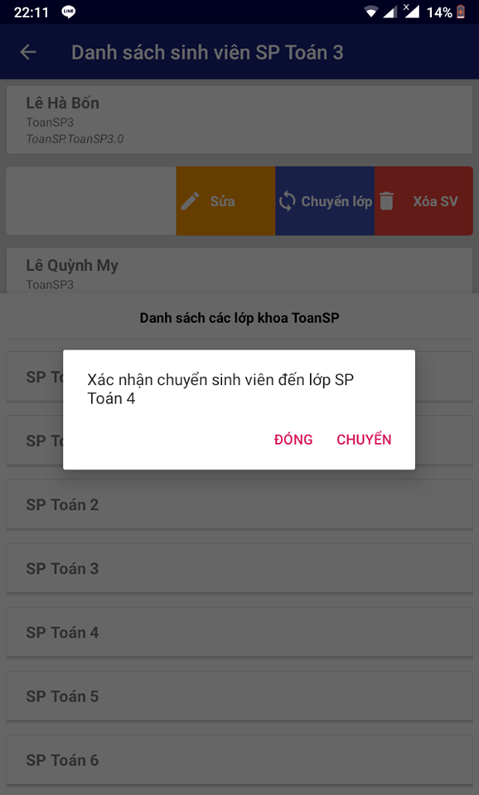

Hình:2.4C Thao tác chuyển sinh viên qua lớp học khác

3: Các thao tác thêm lớp, Thêm sinh viên vào lớp học, xoá lớp

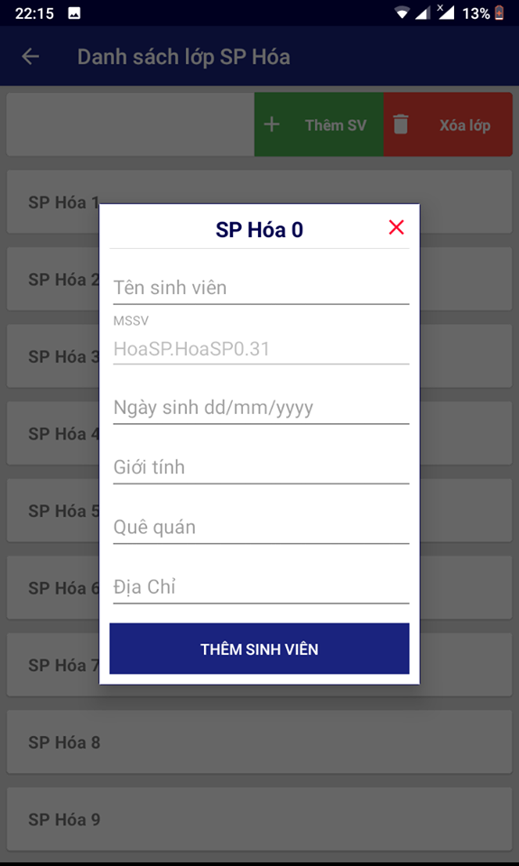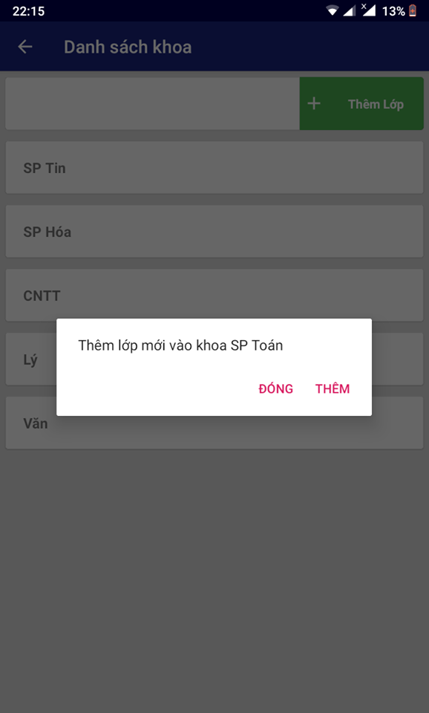

Hình:3B Thao tác Thêm Sinh viên mới vào khoa Sp Hoá0

Hình:3AThao tác Thêm lớp mới kvào khoa SP Toán

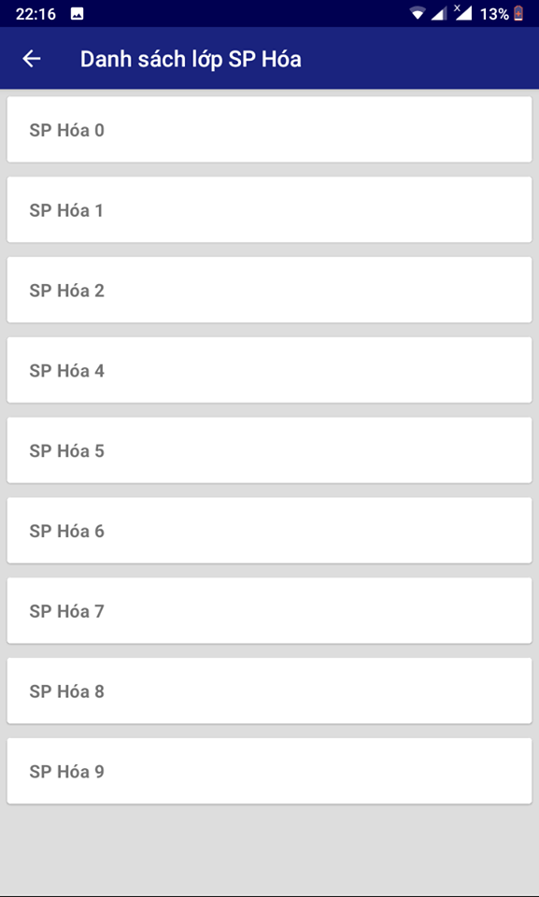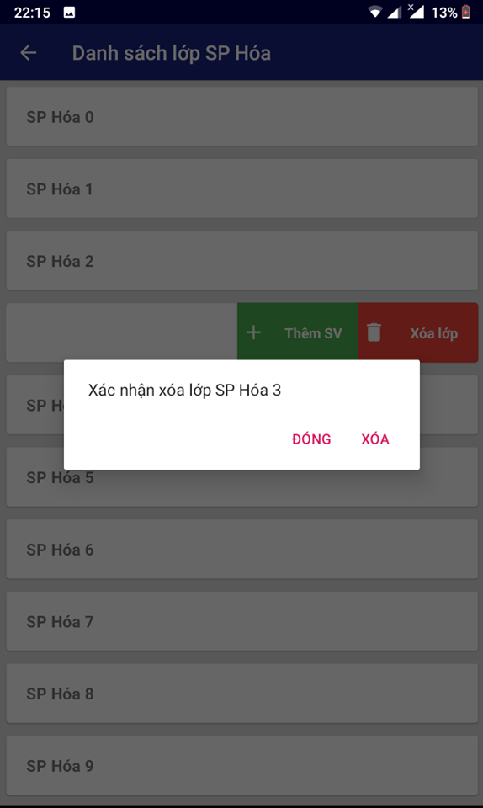

Hình:3D Danh sách các lớp Sp Hoá sau khi đã xoá lớp Sp Hoá 3

Hình:3C Thao tác xoá lớp (Xoá lớp Sp Hoá 3)

1. **Dự thảo cuối kì**

* Tiếp tục làm thêm từ đồ án cũ theo các mục sau:
  + Bắt full Regex
  + Fix các khoa phải ràng buộc hợp lý về tên khoa và tên lớp (ví dụ lớp văn vào khoa toán)
  + Thêm tính năng tìm kiếm sinh viên theo : Mssv, khoa, lớp, họ tên (có thể multi choices)
  + Về điểm số sẽ show lên và cho phép nhập và sửa điểm, điểm trung bình sẽ tự tính và xếp loại học lực
  + Thống kê sinh viên giỏi, khá, xuất sắc theo khoa, lớp.
  + Cải thiện lại về UI
* **Tiến độ đồ án cuối kỳ**
* **Tuần 6**

Mục tiêu: Thực hiện chức năng tìm kiếm sinh viên

* Tạo thêm giao diện tìm kiếm sinh viên
* Tạo thêm phương thức tìm kiếm bằng nhiều tiêu chí (Tên, mssv, lớp,khoa...)
* Check validate mỗi tiêu chí tìm kiếm ( đúng đắn về họ tên, mssv,...

Phân công tuần 6

|  |  |
| --- | --- |
| Nguyễn Hoài Thanh | Tạo giao diện , tổng hợp các hàm map vào giao diện  Hoàn thành task |
| Nguyễn Minh Hiếu Bốn | Cùng với Thiên lên ý tưởng và thực hiện lọc theo nhiều tiêu chí  Hoàn thành task |
| Nguyễn Đình Thiên | Cùng với Bốn lên ý tưởng và thực hiện lọc theo nhiều tiêu chí  Hoàn thành task |
| Trịnh Hoàng Huy | Tạo hàm validate MSSV  Hoàn thành task |
| Trần Trọng Nhân | Tạo hàm kiểm tra sự tồn tại của 1 chuỗi con trong 1 chuỗi lớn, mục đích để bắt một vài ngoại lệ  Hoàn thành task |

**🡪 Tuần 7**

Mục tiêu:

Bắt regex và validation thông tin khi nhập hoặc sửa sinh viên

Giới hạn sinh viên mỗi lớp khi thêm sinh viên

Cải thiện search theo nhiều tiêu chí

|  |  |
| --- | --- |
| Nguyễn Hoài Thanh | Cải thiện lại hàm search và check code những thành viên còn lại  Hoàn thành task |
| Nguyễn Minh Hiếu Bốn | Bốn và Thiên check lại những chỗ thêm xóa sửa và bắt regex những chỗ đó  Hoàn thành task |
| Nguyễn Đình Thiên | Thiên và Bốn check lại những chỗ thêm xóa sửa và bắt regex những chỗ đó  Hoàn thành task |
| Trịnh Hoàng Huy | Huy và Nhân làm phần giới hạn sinh viên, và check sinh viên khi thêm xóa hay sữa  Hoàn thành task |
| Trần Trọng Nhân | Nhân và Huy làm phần giới hạn sinh viên, và check sinh viên khi thêm xóa hay sữa  Hoàn thành task |